L’Associazione delle comunità ospitanti

Vie Francigene, Salvemini indicato come presidente dell'associazione
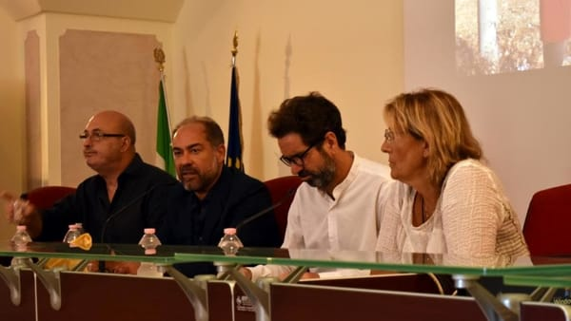
Il sindaco di Lecce alla guida del direttivo delle comunità ospitanti. L'obiettivo è accogliere a dovere i viaggiatori sui percorsi dei pellegrini
6 settembre 2017

ECCE – Il sindaco di Lecce, Carlo Salvemini, è stato eletto presidente del primo direttivo dell’associazione “Le comunità ospitanti degli itinerari delle vie Francigene della Puglia meridionale” che si è costituita ufficialmente per rispondere alle aspettative di tanti visitatori che decidono di intraprendere il cammino da Brindisi a Santa Maria di Leuca.
L’obiettivo è infatti quello di offrire ospitalità e servizi standard al cosiddetto turismo religioso, costituito cioè da viaggiatori che replicano i percorsi calcati dai pellegrini verso la Terra Santa. Si tratta di un target che altrove ha portato ottimi risultati, anche perché ne beneficiano tutti i siti di interesse storico e artistico posti a ridosso dell’itinerario: il tema è dunque anche quello della valorizzazione degli stessi.
Come rappresentanti dei venti comuni interessati sono stati eletti Rossano Urso, vice sindaco del comune di Minervino, e Antonia Rizzello, vice sindaca del comune di Andrano; per le associazioni invece i rappresentanti saranno Giorgia Santoro (Sibilla) e Fabio Mitrotti (Il Giunco).
“So che questo è il nuovo passo di un cammino già lungo che è stato svolto dal comitato promotore - ha dichiarato il primo cittadino leccese -. Oggi poniamo le basi per una sfida ulteriore, che è altamente motivante. Il recupero dei cammini francigeni rappresenta un’ambizione culturale che nei territori nei quali è stata da più tempo avviata ha portato anche a una crescita e a una diversificazione degli itinerari turistici. Questo sarà il nostro impegno”.
Il progetto vede tra i soggetti promotori l’Università del Salento, Arci, l'associazione Via Francigena Pugliese, Rete Civica e Fondazione Moschettini, oltre ai comuni e alle diverse associazioni interessate dall’attraversamento del percorso. Alla conferenza stampa di presentazione del direttivo, svoltasi oggi presso Palazzo Carafa, ha partecipato anche il deputato del Pd, Salvatore Capone.
“Il nostro impegno per la valorizzazione dei percorsi ufficiali riconosciuti è forte - ha commentato il parlamentare - e come intergruppo abbiamo sostenuto fin dal primo momento l’approdo leucano ai fini di una certificazione del percorso. Dopo la sottoscrizione dell’accordo tra le cinque regioni meridionali coinvolte siamo ora nella fase di definizione dei percorsi della Via Fracigena del Sud con approdo a Leuca, che saranno oggetto poi di ratifica da parte dell’Associazione europea delle Vie Francigene, unica interfaccia del Consiglio d’Europa ed unico ente certificatore dei percorsi. Possiamo dire di essere a un passo dalla meta. E per questo è ancor più rilevante il movimento dal basso che sprona a battere il tempo e a sostenere con forza, anche da parte delle Istituzioni territoriali, il progetto e le azioni che lo compongono”.
“Il nostro augurio - ha detto Anna Caputo, presidente di Arci - è che tutti i Comuni e le associazioni coinvolte diventino il tramite per un’accoglienza diffusa, fatta dal basso, dove la comunità ospitante possa diventare il punto di riferimento per pellegrini e viaggiatori”.

Itinerari francigeni, costituita l'associazione delle comunità ospitanti
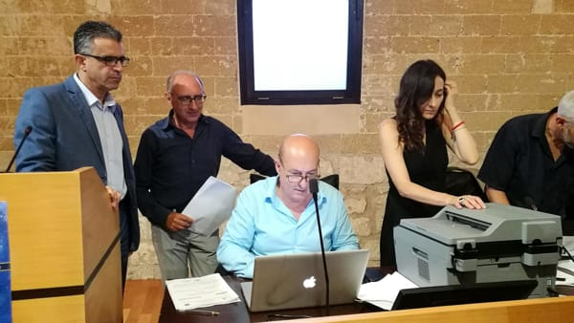
Turismo religioso: firmato a Otranto, nel Castello Aragonese, l'accordo tra il comitato promotore, le amministrazioni interessate e i soggetti aderenti
20 luglio 2017
OTRANTO - E’ stata costituita questa mattina a Otranto l’associazione “Le Comunità ospitanti degli itinerari francigeni della Puglia meridionale”. Il suo comitato promotore si è riunito questa mattina nella Sala Trinagolare del Castello Aragonese di Otranto per firmare l’accordo, di intesa con i Comuni e le associazioni aderenti.
Soddisfatto il padrone di casa, il sindaco di Otranto, Pierpaolo Cariddi, interessato come molti altri suoi colleghi a intercettare i flussi del cosiddetto turismo religioso che in altre parti di Europa e di Italia genera un indotto notevole, per tutto l’anno: “Sono contento che sia stata scelta Otranto per siglare questo importante accordo. Gli obiettivi della nostra unione, intorno a questo progetto, sono quelli di valorizzare il nostro territorio, valorizzare i nostri monumenti, i nostri paesaggi, la nostra gastronomia, in generale i nostri elementi identitari e culturali”.
La via francigena, cioè l’itinerario che i pellegrini seguivano per arrivare a Roma sin da prima dell’anno Mille, aveva una sua estensione nell’Italia meridionale fino a Brindisi, dove ci si imbarcava per la Terra Santa, ma anche oltre per arrivare a Otranto e Santa Maria di Leuca. Nella scorsa primavera la giunta regionale ha finalmente approvato il nuovo percorso, premiando la richiesta portata avanti da anni per il riconoscimento ufficiale degli itinerari religiosi anche nell’antica Terra d’Otranto.
Il sindaco Cariddi ha ricordato quello che è stato fatto e il cammino che resta da compiere: “Ognuno di noi si è già impegnato nel recupero e nella valorizzazione degli elementi caratterizzanti del proprio territorio, piazze, chiese, fortificazioni, palazzi, contesti naturalistici, parchi: il nostro castello ne è un esempio. Quello che dobbiamo, invece, cercare di fare sempre più è ragionare in termini di sistema, di rete complessiva, con un lavoro sinergico che intrecci i risultati di ognuno, facendoli diventare un valore aggiunto per tutti. Questa associazione ci dà proprio questa opportunità. Seguire il percorso degli itinerari francigeni vuol dire connettere le varie esperienze, collegare tra loro gli elementi di qualità sparsi in tutti i nostri territori, costruire percorsi, preferibilmente di mobilità lenta, per sollecitare residenti e turisti non semplicemente a visitarli, ma a viverli. Questo è il percorso da seguire, su questo lavoreremo tutti insieme”.“

